Лабораторна робота № 3.
Системне програмування та адміністрування ОС

Завдання на роботу
Створити rpm, який міститиме файл bash-скрипту.

Хід роботи

Виконання завдання
- Встановлення інструментарію: на віртуальній машині було встановлено пакет rpm.
- Підготовка середовища: створено стандартну структуру директорій, необхідну для збірки пакетів: ~/rpmbuild/{BUILD, RPMS, SOURCES, SPECS, SRPMS}.
- Підготовка файлів:
- Скрипт count_files.sh скопійовано в директорію SOURCES.
- У директорії SPECS створено файл специфікації counter.spec.
Вміст файлу counter.spec: у цьому файлі описано метадані пакету архітектуру noarch та секцію %install, яка інструктує систему створити папку /usr/bin/ та скопіювати туди скрипт з правами доступу 755.
- Збірка пакету: виконано команду збірки бінарного пакету.
В результаті в директорії ~/rpmbuild/RPMS/noarch/ було успішно створено файл file-counter-1.0-1.noarch.rpm.
У лістингу 3.1 представлено код SPEC-файлу
Лістинг 3.1 – Код SPEC-файлу
Name: file-counter
Version: 1.0
Release: 1
Summary: A script to count files in /etc
BuildArch: noarch
License: GPL
Source0: count_files.sh

%description
This package installs a script that counts files in /etc excluding directories and links.

%prep

%build

%install
mkdir -p %{buildroot}/usr/bin
install -m 755 %{SOURCE0} %{buildroot}/usr/bin/count_files

%files
/usr/bin/count_files

Тестування роботи
Оскільки робота виконувалася в ОС Ubuntu, яка використовує інший формат пакетів, стандартна команда встановлення rpm -i не може бути коректно виконана. Тому перевірка працездатності пакету здійснювалася шляхом його розпаковки та запуску вмісту.
Етапи перевірки:
- Створено тимчасову директорію test_extract.
- Виконано розпаковку RPM-архіву за допомогою конвеєра команд.
- Перевірено структуру розпакованих папок: всередині з'явився шлях ./usr/bin/count_files, що відповідає заданій специфікації.
- Здійснено тестовий запуск видобутого файлу
Скрипт успішно запустився та вивів коректну кількість файлів.
Результат виконання представлено на рисунку 3.1-3.3.
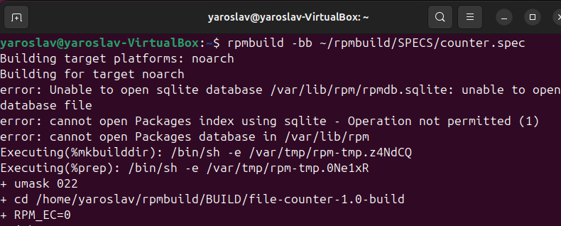

  - Результат виконання білда
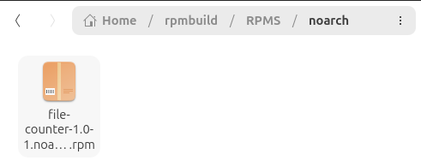
  - Файл який було забілджено
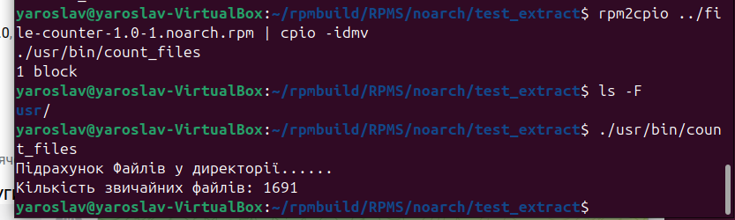
  - Результат виконання коду

Висновки
У ході виконання завдання було освоєно процес створення RPM-пакетів. Ми навчилися створювати .spec файли, розуміти структуру директорій rpmbuild та працювати з метаданими пакетів.

